24. Juli 2019

GEMÜ entwickelt elektrische Stellungsanzeige für
High-Purity Ventile
Der Ventilspezialist GEMÜ bietet mit dem neuen elektrischen Stellungsrückmelder GEMÜ C12A eine kundenorientierte Lösung zur intelligenten Prozessautomatisierung in der Chemie- und Halbleiterindustrie an.

Der Rückmelder ist als Zubehör für die pneumatisch betätigten Membran-Sitzventile GEMÜ C50 iComLine erhältlich und eignet sich besonders für die Automatisierung in Nassprozessanlagen. Über ein photoelektrisches Signal erfasst der Endlagenrückmelder GEMÜ C12A berührungslos die Position der Ventilspindel. Die jeweilige Ventilstellung (offen/geschlossen) wird über ein elektrisches Signal an die Anlagensteuerung übermittelt. Der elektrische Stellungsrückmelder zeichnet sich besonders durch sein kompaktes Design mit zuverlässiger Funktionalität und einfacher Montage aus. Er ist für alle Nennweiten der GEMÜ C50 iComLine Baureihe verfügbar und kann auch auf den M-Block GEMÜ PC50 iComLine adaptiert werden. Die Stellungsanzeige kann vormontiert oder als Nachrüst-Set ausgeliefert werden. Der Stellungsrückmelder verfügt über die Schutzklasse IP 64 und wird mit einem 24 V DC Anschluss betrieben.
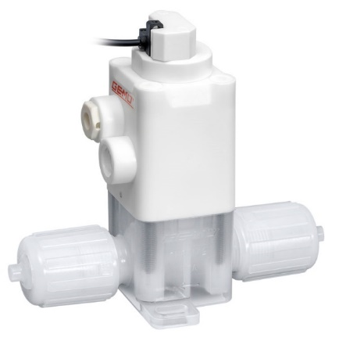
Abbildung: Pneumatisch betätigtes Membran-Sitzventil GEMÜ C50 iComLine mit Stellungsrückmelder GEMÜ C12A

Hintergrundinformationen

Die GEMÜ Gruppe entwickelt und fertigt Ventil-, Mess- und Regelsysteme für Flüssigkeiten, Dämpfe und Gase. Bei Lösungen für sterile Prozesse ist das Unternehmen Weltmarktführer.

Das global ausgerichtete, unabhängige Familienunternehmen wurde 1964 gegründet und wird seit 2011 in zweiter Generation von Gert Müller als geschäftsführender Gesellschafter gemeinsam mit seinem Cousin Stephan Müller geführt.

Die Unternehmensgruppe erzielte im Jahr 2018 einen Umsatz von über 330 Millionen Euro und beschäftigt heute weltweit über 1.900 Mitarbeiterinnen und Mitarbeiter, davon mehr als 1.100 in Deutschland. Die Produktion erfolgt an sechs Standorten: Deutschland, Schweiz und Frankreich sowie in China, Brasilien und den USA. Der weltweite Vertrieb erfolgt über 27 Tochtergesellschaften und wird von Deutschland aus koordiniert. Über ein dichtes Netz von Handelspartnern ist GEMÜ in mehr als 50 Ländern auf allen Kontinenten aktiv.

Weitere Informationen finden Sie unter www.gemu-group.com.

